台南市北區文元國民小學中心德目實踐規條
週次 | 德目 | 年級 | 實 踐 規 條
1 | 勤  學 | 低  中  高 | 今天的功課，今天做完。  我要愛惜時間，認真學習  發現疑難，立刻研究。
2 | 勤  學 | 低  中  高 | 我要認真做好作業。  缺了課能自動補課。  對任何食物要詳加觀察研究。
3 | 禮  節 | 低  中  高 | 飲食時，要注意禮貌。  隊長輩說話要注意禮貌。  與人電話交談要有禮貌。
4 | 禮  節 | 低  中  高 | 接受人家禮物，要說：「謝謝！」  注意禮讓，不要忘記說個：「請」字。  參加宴會時，留意各項禮節。
5 | 愛  國 | 低  中  高 | 要尊敬國旗。  要注意保密防諜。  我要立志做大事。
6 | 愛  國 | 低  中  高 | 聽到唱國歌：立正致敬。  不輕信謠言，更不散播謠言。  我尊重政府的領導。
7 | 寬  恕 | 低  中  高 | 原諒別人無心的過錯。  不說別人的短處。  要嚴以律己，寬以待人。
8 | 寬  恕 | 低  中  高 | 不在背後批評別人。  與人相處，不記別人家的過失。  朋友有患難，要有同情心。
9 | 公  德 | 低  中  高 | 我不亂丟果皮紙屑。  上下車船不爭先、不亂擠。  我不做利己損人的事。
10 | 公  德 | 低  中  高 | 我不亂塗牆壁。  愛護公用電話及其他公物。  我不做危害他人和社會公共利益的事。
11 | 信  實 | 低  中  高 | 我不說謊，不欺騙人家。  借別人的東西，到期一定歸還  自己做不到的事，不輕易答應人家。
12 | 信  實 | 低  中  高 | 做是要實實在在的做好。  答應別人的事一定做好。  我不作假見證。
13 | 合  作 | 低  中  高 | 我要樂意幫助別人。  能重視團隊的榮譽。  我樂意與他人互助合作，爭取團體榮譽。
14 | 合  作 | 低  中  高 | 我樂意與別人互助合作。  要尊重別人的合理意見。  勝不驕，敗不餒。
15 | 守  法 | 低  中  高 | 走路要靠右邊走。  我要遵守學校各項規定。  我要遵守國家法律。
16 | 守  法 | 低  中  高 | 在公共場合，遵守公共秩序。  我走路要遵守交通規則。  我不侵犯他人的權益。
17 | 正  義 | 低  中  高 | 不欺侮人，也不受人欺侮。  做人做事光明正大，不自私、不偏袒。  要做光明磊落富有正義感的人。
18 | 正  義 | 低  中  高 | 要做公正的事。  奉獻自己：維護社會大眾的利益  維護公理、正義。
19  20  21 | 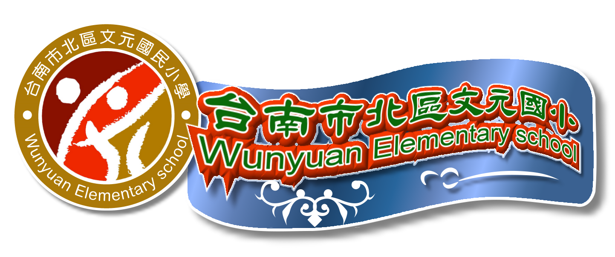 | 低  中  高 | 複習與檢討

